**Caso de Uso**

**Revisión de solicitud de empleo**

**Sistema Reclutamiento De Personal**

**Versión<1.0>**

**Elaborado por William Felipe Tepet Tzul**

**Fecha de Elaboración 18/09/2019**

Historial Revisiones

|  |  |  |  |
| --- | --- | --- | --- |
| **Nombre** | **Fecha** | **Descripción del Cambio** | **Versión** |
| Mindy Suceli Menendez | 19/09/2019 | Definición inicial | 1.0 |
| Anibal Natanael Bor | 19/09/2019 | Definición inicial | 1.0 |
| William Felipe Tepet | 19/09/2019 | Definición inicial | 1.0 |
| Jhonnatan Daniel Menchu | 19/09/2019 | Definición inicial | 1.0 |
|  |  |  |  |
|  |  |  |  |

1. **Objetivo**

Revisar la solicitud de empleo.

1. **Definición del Caso de Uso**
   1. **Descripción**
      1. El empleado del departamento de recursos humanos puede acceder al sistema de reclutamiento de personal con la finalidad de revisar las solicitudes de empleo.
   2. **Actores**
      1. Usuario solicitante de empleo.
      2. Empleado del departamento de recursos humanos que revisa la solicitud.
   3. **Precondiciones**
      1. El solicitante de empleo debe haber enviado una solicitud de empleo.
   4. **Postcondiciones**
      1. El empleado del departamento de recursos humanos finaliza el estatus de la solicitud de empleo.
   5. **Flujo Normal Básico**
      1. El sistema le solicita al empleado que ingrese su usuario y contraseña.
      2. El empleado ingresa su usuario y contraseña.
      3. El empleado selecciona la opción “Ingresar”.
      4. El sistema verifica que el usuario y la contraseña sean correctos, si son correctos continua en el punto 2.5.5, de lo contrario continua en el flujo alterno **[FA01].**
      5. El sistema muestra las opciones:
         1. Ver solicitudes.
         2. Revisar solicitud.
      6. Si el empleado selecciona la opción “Ver solicitudes”, entonces continúa en el punto 2.5.8.
      7. Si el empleado selecciona la opción “Revisar solicitud”, entonces continúa en el **[FA02].**
      8. El sistema muestra las solicitudes de empleo recibidas.
      9. El empleado selecciona la solicitud de empleo a revisar.
      10. El sistema muestra la información del formulario de la solicitud de empleo.
      11. El sistema muestra la opción “Descargar CV”.
      12. El empleado visualiza la información recibida a través del formulario.
      13. El empleado selecciona la opción “Descargar”.
      14. El empleado evalúa la información recibida y el CV.
      15. El sistema muestra las opciones:
          1. Iniciar proceso de reclutamiento
          2. No iniciar proceso de reclutamiento.
      16. Si el empleado selecciona la opción “Iniciar proceso de reclutamiento”, entonces continúa en punto 2.5.18
      17. Si el empleado selecciona la opción “No iniciar proceso de reclutamiento”, entonces continúa en el **[FA03].**
      18. El sistema informa al empleado que debe seleccionar la fecha de primer entrevista.
      19. El sistema muestra un calendario.
      20. El empleado selecciona la fecha de primer entrevista.
      21. El sistema muestra las opciones:
          1. Notificar al solicitante
          2. Cancelar proceso de reclutamiento
      22. Si el empleado selecciona la opción “Notificar al solicitante”, continúa en el punto 2.5.24.
      23. Si el empleado selecciona la opción “Cancelar proceso de reclutamiento”, entonces continúa en el **[FA03].**
      24. El sistema solicita al empleado comentarios para la notificación.
      25. El empleado ingresa comentarios para la notificación.
      26. El sistema muestra la opción “Enviar notificación”.
      27. El empleado selecciona la opción “Enviar notificación”.
      28. El sistema actualiza el estatus de la solicitud de empleo.
      29. El estatus de la solicitud de empleo muestra el mensaje “En proceso”.
      30. El sistema envía notificación al solicitante sobre la fecha de primer entrevista.
      31. El sistema informa al empleado que la notificación ha sido enviada.
      32. Fin del caso de uso.
   6. **Flujos Alternos**

**[FA01]** El sistema valida que el usuario y/o la contraseña son incorrectos.

* 1. El sistema informa al empleado que su usuario y/o contraseña son incorrectos.

**[FA02]** El sistema solicita el número de solicitud a revisar.

* + 1. Si el número de solicitud ingresado es correcto muestra la solicitud, y continúa en el punto 2.5.10
    2. De lo contrario el sistema informa al empleado que el número de solicitud ingresado no existe.

**[FA03]** El funcionario no inicia el proceso de reclutamiento.

El sistema solicita al funcionario información sobe la razón de no iniciar proceso de reclutamiento.

El funcionario ingresa la información.

El sistema muestra la opción “Guardar y finalizar”.

El funcionario selecciona la opción “Guardar y finalizar”.

El sistema actualiza el estatus de la solicitud de empleo a “Proceso concluido”.

**3. Anexos**

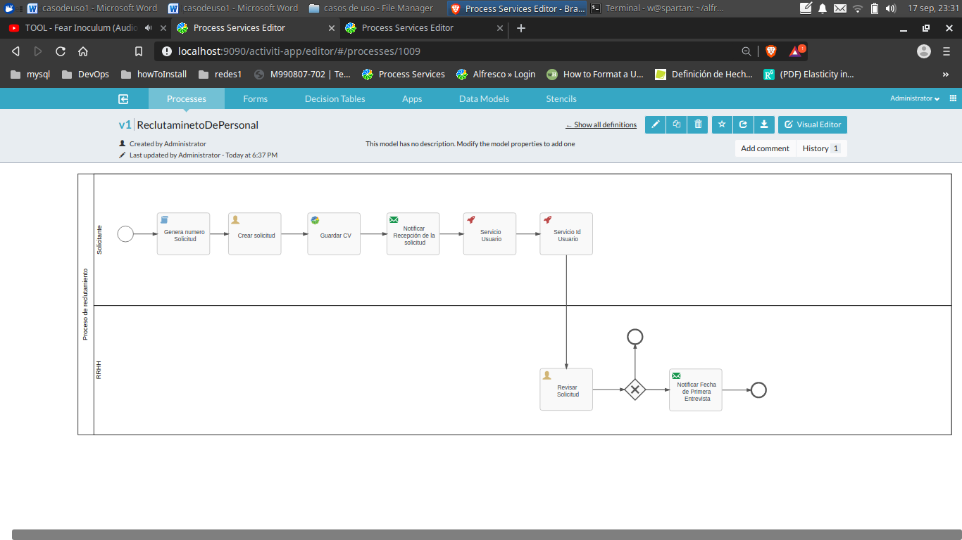

Anexo 1. Diagrama de Estados